asdasdasdsa
山东能源集团主要新闻详细报道
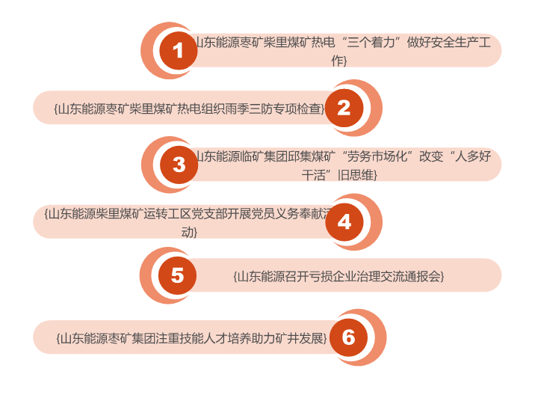
1.山东能源栆矿柴里煤矿热电“三个着力”做好安全生产工作
文章网址：http://ny.chinacenn.com/info/nid_191477.html
山东能源栆矿集团柴里煤矿热电公司为积极做好安全生产工作，明确目标，精心组织，落实措施，通过“三个着力”确保公司安全生产形势稳定。
2.山东能源栆矿柴里煤矿热电组织雨季三防专项检查
文章网址：http://ny.chinacenn.com/info/nid_191512.html
为认真做好雨季三防工作，不断加强安全生产管理，确保各项工作的全面胜利。7月4日上午，山东能源栆矿集团柴里煤矿热电公司组织开展了党政工团安全隐患大检查暨雨季三防专项检查活动。
3.山东能源临矿集团邱集煤矿“劳务市场化”改变“人多好干活”旧思维
文章网址：http://www.cwestc.com/newshtml/2015-7-7/376123.shtml
山东能源临矿集团邱集煤矿借鉴“民营管理机制”好的经验做法，稳步推进“瘦身提效”工程，建立了劳务信息平台。
4.山东能源柴里煤矿运转工区党支部开展党员义务奉献活动
文章网址：http://ny.chinacenn.com/info/nid_191274.html
为确保矿井下半年原煤安全提升运输，柴里煤矿运转工区党支部认真贯彻落实矿及上级加强雨季汛期安全生产会议精神，以开展“三严三实”专题教育活动为契机，以迎接党的94华诞为动力，以提升机电设备日检维修质量为手段，不断夯实矿井大型机电设备安全运转基础。
5.山东能源召开亏损企业治理交流通报会
文章网址：http://www.opsteel.cn/news/2015-07/19F0232EDF6268A0E050080A7EC97E0D.html
7月1日，山东能源集团在山东大厦召开亏损企业治理通报交流会议。能源集团党委委员、副总经理王勇主持会议并讲话。
6.山东能源枣矿集团注重技能人才培养助力矿井发展
文章网址：http://www.sasac.gov.cn/n86302/n86381/c1967721/content.html
山东能源枣矿集团高度重视技能人才的培养，把管好人、育好人、用好人作为企业发展的核心，不断完善培养机制，优化培养模式，搭建多元化培养平台，倾力打造安全高效团队，为矿井可持续发展提供了有力的人才保障。
行业动态与国家政策详细报道
- 国家政策
«Picture2»
«Content2»
（二）行业动态
专题一：国际行业动态
«Picture3»
«Content3»
专题二：国内行业动态
«Picture4»
«Content4»
专题三：省内行业动态
«Picture5»
«Content5»
（四）科技速览
«Picture6»
«Content7»
（五）时事热点
«HotTitle»
（文章来源：«ComeFrom»）
«HotContent»

